МИНОБРНАУКИ РОССИИ

Федеральное государственное бюджетное образовательное учреждение

высшего образования

**«Гжельский государственный университет»** (ГГУ)

Колледж ГГУ

Специальность 09.02.07 Информационные системы и программирование

**Практическая работа №**

**по предмету «Моделирование и анализ ПО»**

**на тему «Создание локального репозитория, связанного с удаленным репозиторием»**

ВЫПОЛНИЛА:

Студентка группы ИСП-О-17

Филипович А.А.

ПРОВЕРИЛА:

Прокуронова А. Ю.

Оценка ___________________

п. Электроизолятор

1. г.

**Цель работы:**

Получить навык связывания между собой локального и удаленного репозитория.

**Ход работы:**

Сначала откроем Git GUI и создадим новый репозиторий с именем S**tore**.

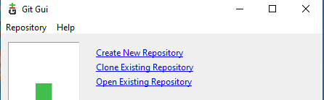

Далее чтобы добавить новый удалённый Git-репозиторий выполним git **remote add [сокращение] [url].**

Теперь мы можем использовать в командной строке имя pb вместо полного URL.

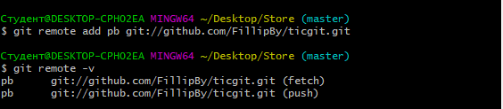

Данная команда связывается с указанным удалённым проектом и забирает все те данные проекта, которых у нас ещё нет. После того как мы выполнили команду, у нас должны появиться ссылки на все ветки из этого удалённого проекта, но если веток нет то он ничего не найдёт.

**Инспекция удалённого репозитория.**

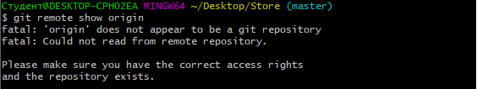

Она выдаёт URL удалённого репозитория, а также информацию об отслеживаемых ветках. Эта команда любезно сообщает нам, что, если мы, находясь на ветке master, выполним git pull, ветка master с удалённого сервера будет автоматически влита в нашу, сразу после получения всех необходимых данных. Она также выдаёт список всех полученных ею ссылок, но origin создан, поэтому он нам ничего не выдает.

**Удаление и переименование удалённых репозиториев.**

Для переименования ссылок в новых версиях Git можно выполнить git remote rename, это изменит сокращённое имя, используемое для удалённого репозитория. Например, если мы хотим переименовать pb в paul, мы можем сделать это следующим образом:

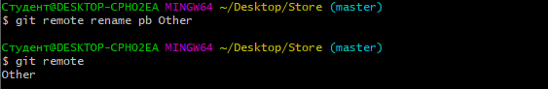

Если по какой-то причине вы хотите удалить ссылку (вы сменили сервер или больше не используете определённое зеркало, или, возможно, контрибьютор перестал быть активным), вы можете использовать git remote rm:

